建筑外门窗后装法施工工法
1.前言
建筑外门窗作为采光通风的建筑构件，最早可上溯到远古时代建筑，现代建筑又赋予外门窗以装饰等新的功能。进入二十一世纪，传统的建筑工程正在由建造向制造转型，门窗作为其中一个分项，正从传统的工地现场加工组装转向以工厂化加工成型，整体安装一体化施工为主。该技术的应用即解决了现代建筑追求进度和质量二者的统一，又符合了门窗制品化、构件化的发展潮流。我公司先后在海宁百合新城一、二、四期、苏州招商·依云水岸二期、南京招商·依云溪谷一期等项目中推广使用，取得了施工进度和质量的双丰收，博得业主单位的一致好评，为推广和应用该施工技术，编制本工法。

2.工法特点
2.0.1外门窗安装须在墙体内外侧饰面已基本完成后实施。
2.0.2结构施工、主体装饰与门窗构件加工可同步进行，可缩短工期。
2.0.3门窗构件在工厂内加工组装成型，质量控制精度高，产品出厂质量好。2.0.4现场安装时工作面基本完成，杜绝了人为损伤，保证一次性安装成功，降低损耗经济效益明显。
2.0.5整窗防水性能和保温性能优于先装法施工的同类型窗。
2.0.6工厂化加工，现场施工人员工作量少，操作方便，节约人工。

3.适用范围
本工法适用于高度小于3000mm勺各类型外门窗。

4.工艺原理
4.0.1传统的门窗安装基本采用先装法即湿法施工，在施工现场依次将各种框型材加工完成组装完毕后安装，随后相关施工单位进行墙体粉刷、
涂料作业后再安装固定玻璃和内扇。
4.0.2后装法即干法施工是在车间内完成各种框扇型材的加工、组装完成，待洞口墙体装饰完成后，一次性安装完成。
4.0.3后装法施工分为有副框和无副框两种安装形式，副框可用钢型材、铝型材等材料，副框应采取防腐处理。采用铝型材时应根据固定方式，经计算确认型材截面尺寸及壁厚，详图4.0.3.1和图4.0.3.2。
4.0.4有副框式后装法对型材框固定件采用断热张紧器，断热张紧器采用尼龙材质，阻隔螺钉和框之间的热桥，同时又能调节框固定位间隙，保证固定螺钉固定质量;无副框形式的后装法，对型材框固定件采用闸式紧扣件。闸式紧扣件固定于框外侧，安装后将紧扣件推入固定螺钉槽口，卡紧螺钉内，起到固定的作用。
4.0.5窗框与墙体缝隙采用聚氨脂发泡剂填充处理，在注发泡剂时控制发泡剂的剂量，保证发泡剂膨胀完毕后不溢出型材框两侧且留有5 mm一8 mm的缝隙，以增大建筑硅酮密封胶的黏结面积，保证两面粘结，提高黏结质量。

5.施工工艺流程及操作要点
5.1工艺流程
5.1.1工艺流程副框安装（有副框形式）一检查外观质量、固定质量、核对批号一补贴保护膜一装拼接料、框组合一上固定件一洞口弹线一窗框定位一固定件固定一框缝隙材料填充一一次清理一框缝隙注胶一二次清理一验收。
5.2施工准备
5.2.1核对施工图纸、加工工艺图及各门窗型号、规格。
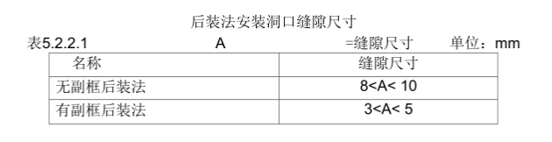
5.2.2检查装饰面完成的洞口，核对洞口安装缝隙尺寸及偏差，缝隙尺寸及偏差须符合表5.2.2.1和表5.2.2.2
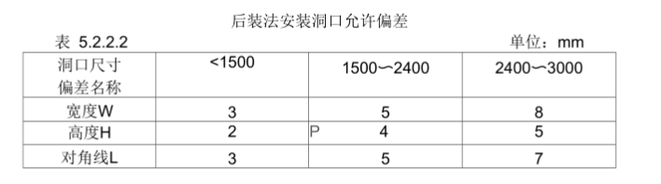
5.2.3对不符合要求的洞口登记记录，交由相关单位进行返工直至符合要求。5.2.4清理门窗洞口妨碍安装的各种障碍物。
5.2.5采用预埋连接固定的预进件周边清理干净，露出预埋件，做好防锈处理。5.2.6 组织安装人员培训，对工艺文件进行交底，学习工艺原理、操作步骤、检验标准、成品保护、安全注意事项等内容。
5.3施工操作要求5.3.1副框安装
1 .门窗副框进场，查水平线、垂直线、进出线，窗框洞口对位，清洁洞口。
2 .木楔固定窗框、校正，用膨胀螺丝或射钉固定安装铁脚，砖部位不得采用射钉，仔细检查不得遗漏。详图5.3.1.1。
3 .拆除木楔，粉刷洞口，当门窗四周安装缝隙大于―25mm时，宜用砂浆或细石混凝土填至25mm以内。
4.安装缝隙用聚氨脂发泡剂填充，或采用其它符合设计要求的密封材料，要求充实无缝隙。
5 .外墙装饰材料施工。
6 .窗框内外砂浆封框，搓实、收浆。详图5.3.1.2
7 .副框固定固定件应符合下列要求:
( 1）严禁将射钉用于除混凝土以外的材质固定。
(2)使用①3.7X4.2或以上射钉时应注意火弹能量或只用于C30以上混凝土。(3）普通砖砌墙应用塑料膨胀及符合设计要求的不锈钢自攻钉螺钉固定。
(4)混凝土结构可用金属膨胀螺钉或射钉固定，射钉固定时应检查混凝土有无碎裂，如混凝土发现有裂痕应重新选点固定。
( 5）钢结构可用焊接件直接焊接于结构件上，并做好防锈处理。
( 6）加气砌块或多孔砖等疏松类材质墙体洞口应有混凝土砌块，砌块与上述疏松类材料咬切牢固，且间距符合设计要求，用7.(3)方法固定，严禁使用射钉固定。8.采用自攻螺钉或螺钉时禁止用铁锤直接敲入。
5.3.2检查外观质量、固定质量、核对批号
1.进场铝合金门窗构件应根据送货单核对型号、批号，检查到场数量。2.检查进场构件表面有无碰伤、划伤、擦伤，检查半成品保护设施完好性。
3.检查框组角铆接、栓接及插接固定质量，有无松动、组角胶脱胶、移位等现象，发现不合格应返厂返工处理。
4．抽检门窗规格尺寸，包括框长、框宽、对角线尺寸、框搭接平面误差等，发现不合格品应及时另行堆放，且明显标识。
5.3.3补贴保护膜
1 .上墙门窗框应检查保护膜完好情况，对未贴完整的保护膜应补贴。
2 .擦拭干净型材表面污物，用专用保护膜重新加以粘贴，特别是在框四周应以加强粘贴。
5.3.4 装拼接搭料、框组合成檬
1 .在插接式内外侧企口上分别涂抹适量硅酮建筑密封胶，将左右插接框推入，使少量胶溢出框外，用干净抹布擦拭干净余胶。
2.用栓接式插接料时，应用符合设计要求的螺栓或自攻螺钉固定，并用专用封堵孔封堵孔眼。
3.框组合完毕应在接搭料可视表面贴上保护膜。
4.拼接料长度宜大于框尺寸40mm使其在框两侧边多预留20mmfc右。
5.3.5上固定件
1．固定件应采用符合框系列的热镀锌固定片。2．固定件规格符合下列规定:(单位:mm)
副框连接件尺寸:>140× 25×1.5(长×宽×厚)无副框式连接件尺寸:>55X50X 1.5(长X宽X厚)焊接板尺寸:>80X80×5(长×宽×厚)
金属膨胀螺栓:>ME5× 65
不锈钢自攻螺钉:>M5× 30
3．固定件布置应符合图5.3.5.1a 、5.3.5.1b要求。
5.3.6洞口弹线
1.框安装的标高、轴线应符合设计要求，框宜居中安装。
2.框安装的水平标高应从基准点引出，并采用激光水平仪或水准仪抄于每个洞边上，并用色笔明显记号，作用安装的基准点。
3.轴线应从建筑基准点引出，并采用经纬仪在每个立面至少引出两条以上基准线。
4.标高和轴线确定后应对已粉刷洞口进行检查，确定二者之间的误差。对于误差教大的洞口应取得总包单位、监理单位或业主单位的认可。
5.无副框安装中心线根据内外墙饰面距离计算，采用墨斗分别弹于洞口两侧，作为安装居中位基准线。
5.3.7窗框定位
1.根据设计图纸，将门窗框塞入洞口。
2.根据标高线、轴线、中线，用木楔在框四角临时固定好。
3.用卷尺、水平尺、线锤板，校正门窗水平度和垂直度，并调整木楔直至框水平、垂直符合表7.2的要求，塞紧木楔，检查框对角线尺寸符合表7.2的要求。
4.用卷尺、水平尺、线锤板再依次校正框中线、水平度、垂直度。并重复上述检测步骤，多次测量。
5.3.8固定件固定
1.固定件固定应从四角向中间固定，固定应牢固，不得有松动现象。2.门窗框固定件安装完毕后应进行第一次检查，允许偏差应符合规定。3.采用自攻螺钉或螺钉时禁止用铁锤直接敲入。
4.高层铝合金门窗（一类防雷标高30m以上，二类防雷标高45m以上）防雷处理应符合设计要求。防雷接点应连接可靠，防腐处理符合设计要求。对完成节点应进行接地电阻值测试，符合要求后应及时报验隐蔽工程。
5.3.9框缝隙材料填充
1 .框缝隙处理应符合设计要求，设计无要求时，应用弹性闭孔材料填充，如聚氨脂发泡剂等，且应距外框侧5mrrr 8mncfc宜作为硅酮密封胶缝。
2.铝合金门窗框周边填充必须饱满、连续，不得有空隙。详图5.3.9.1、图5.3.9.2。
5.3.10一次清理
1.室内或外饰面完成后，应及时进行一次框表面清理，清理掉表面散落的砂浆及其它污物。
2.清理清洁剂应采用中性洗液，严禁采用苯、酸或碱性质等强烈液体，或其它腐蚀性液体，清洁后应用清水冲刷一遍。
5.3.11注胶
1.注胶应在天气干燥及缝隙周边干燥的环境下进行。
2.注胶前应清除注胶表面杂质、浮尘、油污，采用带粘性胶纸粘贴在注胶框侧和墙侧，粘贴应平直或用美工刀裁掉多余粘胶纸。
3.注胶应采用硅酮建筑密封胶，严禁用密封膏、油灰膏等代替，禁止使用过期的硅酮建筑密封胶，禁止将硅酮结构胶密封胶作建筑密封胶使用。
4．注胶应连续进行一次交圈，并用专用刮刀刮处多余的胶体，硅酮建筑密封胶厚度宜为4-5mm 详图5.3.11.1、图 5.3.11.2
5.3.12二次清理
1.撕去表面保护膜，轻轻刮去粘附于玻璃、铝型材上的污物。
2.用中性清洗液擦拭玻璃和金属，去除污物，再用清水冲刷，用专用刮刀刮去玻璃表面的水渍，用干净松软棉布擦去型材表面的水渍。
3.用优质蜡涂抹表面，防止铝型材表腐蚀。
5.3.13验收
1.门窗应先自行自检，自检项目包括:玻璃表面质量、铝型材表面质量、门窗五金件安装质量、开启扇启闭力、框扇安装质量，并一一登记在册。

1.材料与设备
6.1材料
6.1.1 外门窗所用的铝型材应符合国家规范和标准的有关规定。
1 .外门窗所用的铝型材应符合《铝合金建筑型材》GB5237的规定。
2．铝合金材料的化学成份应符合国家标准―《变形铝及铝合金化学成份》GB/T3190的有关规定。
3 .铝型材最小璧厚应符合《铝合金门》GB847部口《铝合金窗》GB8479l勺相关规定及应满足设计计算要求。
6.1.2外门窗所用的钢材应符合国家规范和相关标准的规定。
1.外门窗用碳素结构钢和低合金结构钢的钢种、牌号和质量等级应符合现行国家和行业标准的规定:
2.外门窗工程用不锈钢宜采用奥氏体不锈钢，且含镍量不应小于―8%，不锈钢材应符合现行国家标准和行业标准的规定:
3.外门窗用碳素结构钢和低合金高强度结构钢应采取有效的防腐处理，采用热浸镀锌防腐蚀处理时，锌膜厚度应符合现行国家标准《金属覆盖层钢铁制热镀锌层技术要求及试验方法》GB/T 13912的规定。
4.钢材之间进行焊接时，应符合现行国家标准《建筑钢结构焊接规程》GB/T8162、《碳钢焊条》GB/T5117《《低合金钢焊条》GB/T5118以及现行行业标准《建筑钢结
构焊接技术规程》JGJ81的规定。
6.1.3 外门窗所用的玻璃应符合国家规范或标准的规定。1.1.1度应根据所在地区经计算确定。
1.1.2层以上外开窗扇玻璃、大于1.5m2的玻璃应钢化处理。6.1.4 外门窗所用的建筑密封材料应符合国家规范和标准的规定。6.1.5外门窗所用的其它材料应符合相关的规定。
1 .外门窗用结构紧固件应采用符合国家标准的不锈钢标准件。
2.外门窗用隔热保温材料宜采用岩棉、矿棉、玻璃棉、等不燃或难燃材料。
3 .保温隔热材料应符合《建筑用岩棉、矿棉绝热制品》GB/T19686规定，导热系数三0.05W/mk。
6.2设备
6.2.1外门窗墙制作安装的机械及检测设备。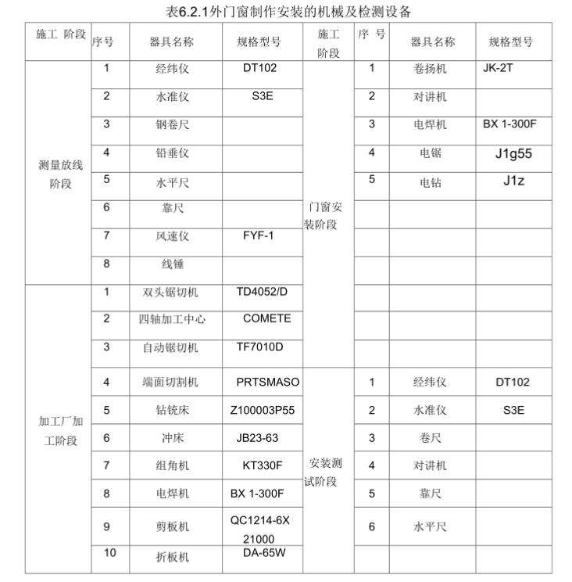

7.质量控制
7.1 门窗的质量验收应符合《建筑装饰装修工程施工质量验收规范》(GB50210
中分项工程主控项目和一般项目要求。
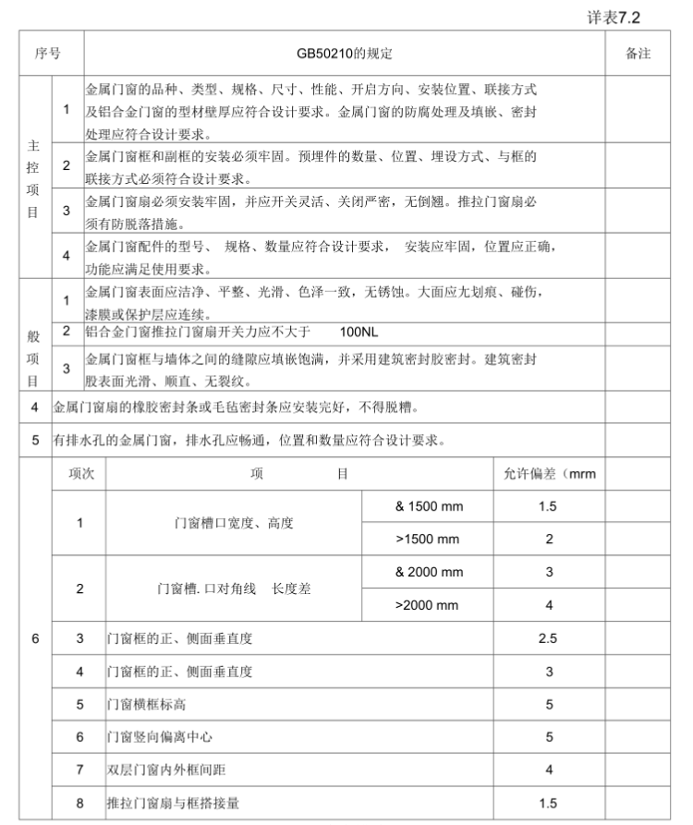
7.2铝合金窗分项工程质量验收记录，详表7.2。

8.安全措施
8.0.1外门窗的施工应认真执行《建筑施工安全检查标准》JGJ59和国家有关标准规范、规程的规定。
8.0.2所有员工必须进行三级安全教育及安全生产考核，考核合格后方可上岗作业，操作前必须进行安全教育和交底。
8.0.3铝型材、钢型材堆放应注意限高，铝型材不准超过十一层，钢型材不超过五层，材料应堆放整齐、平直、高低一致。
8.0.4材料取用应注意轻拿轻放，防止堆垛倒落砸伤到人员。
8.0.5材料装卸时，应在汽车两侧均匀卸货，严禁单边卸货，尤其是玻璃等易碎品重物。
8.0.6严格执行用火审批程序和制度，未经批准禁止动用明火作业。
8.0.7电焊作业时，应有监护人和接火设施。电焊机必须接地处理，进出电线防护措施完整，焊接作业区不得有油漆、木工等易燃操作同时、同部位交叉作业
8.0.8机械、电气安装，应由企业考核合格上岗的机电人员安装。机械操作工，亦应经安全培训，考核合格。
8.0.9使用架梯时，严禁两人同站一个梯上作业。
8.0.10现场攀登作业必须使用安全可靠的登高设施，下边应有专人看护。8.0.11安装外窗外门作业必须戴好安全帽、系好安全带，安全带必须系于结构上，保险绳长度小于到结构边侧距离。
8.0.12大玻璃窗玻璃安装完成后应有防撞警示标识。8.0.13吊篮施工作业时必须按吊篮操作规程执行。

9 .环保措施
9.0.1外门窗所用的材料环保性能应符合《民用建筑工程室内环境污染控制规范》GB503251勺有关规定。
9.0.2外门窗型材余料废料应分类做好回收，清洁剂空瓶等易燃化学品严禁乱扔，统一回收处置。
9.0.3施工现场空余胶罐及保护膜应统一集中回收处理。9.0.4完工后所有余料应及时回收入仓库，统一集中处理。

10 .效益分析
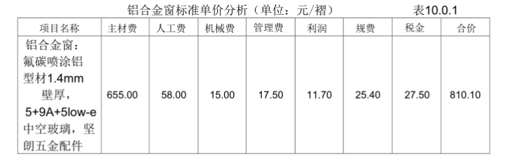
10.0.1经济效益
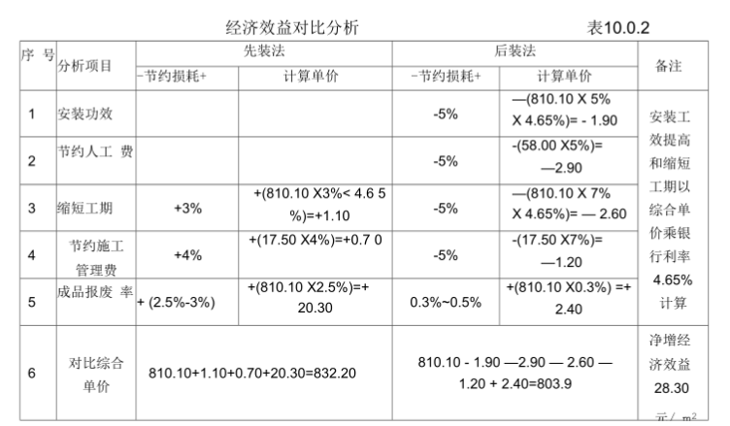
10.0.2社会效益
1.外门窗工厂化加工，整体加工质量好，安装施工控制点简单可行，操作方便。2 .外门窗单元组件采用菜单式装配，使用维护方便，检修、更换快速便捷。
3 .施工周期短，工程可提前交付业主投入使用。
10.0.3环保效益
1.工厂化加工，施工现场安装工作量减少，对施工现场要求低，减少了噪音、强光等污染源的产生。
2.外门窗一次安装成功，报废率低，现场基本无垃圾等废物。
3 .采用材料均为可回收利用或符合环保、节能的材料，保温隔热性能符合国家规定要求。

